15. máj 2024

Grantová výzva Henkel Slovensko seniorom pozná víťazov ceny za inovatívnosť

**Bratislava – Nadácia Henkel Slovensko zverejnila zoznam organizácií, ktoré získajú v rámci šiesteho ročníka grantovej výzvy Henkel Slovensko seniorom špeciálnu cenu za inovatívnosť, vďaka čomu majú nárok na bonusový príspevok vo výške 1 000 eur. Spolu s Centrom pre filantropiu tak v tomto roku nadácia prerozdelí seniorom naprieč celým Slovenskom spolu až 65 000 eur.**

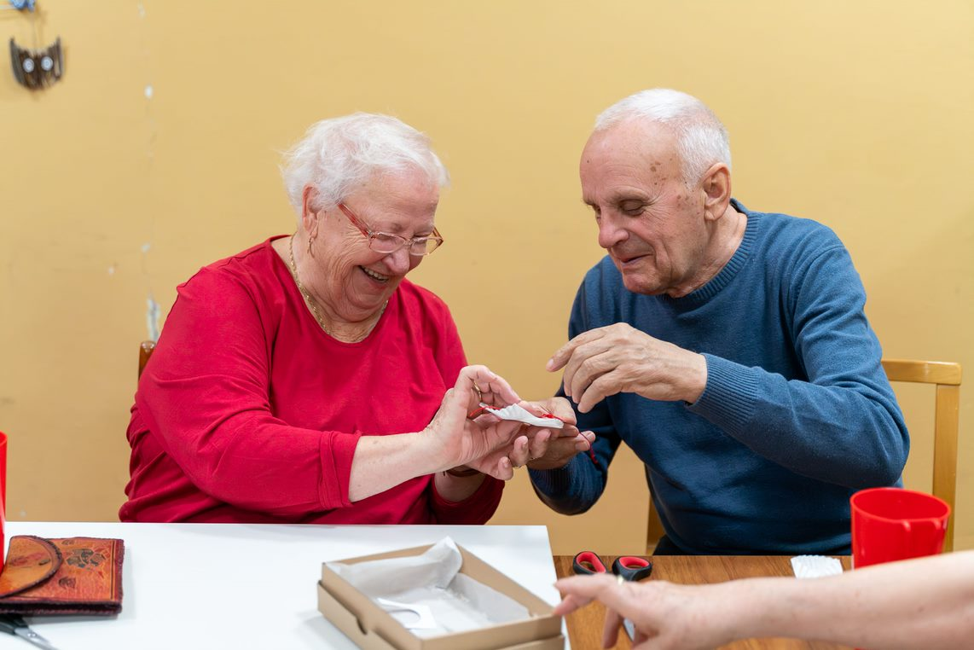

Nadácia Henkel Slovensko pomáha seniorom zmysluplne tráviť voľný čas od roku 2019.

V apríli 2024 zverejnila Nadácia Henkel Slovensko výsledky šiesteho ročníka grantovej výzvy a po dôkladnom zvážení sa rozhodla podporiť 68 projektov, ktoré pomôžu zlepšiť život seniorov na Slovensku. Zároveň tiež spustila hlasovanie o špeciálnu cenu za inovatívnosť. *„Okrem bežnej podpory projektov sme sa minulý rok rozhodli po prvýkrát oceniť bonusovým príspevkom vo výške 1 000 eur 5 projektov, ktoré vynikajú svojím originálnym prístupom a pridanou hodnotou. Kým minulý rok sme pilotne zapojili do ich výberu našich zamestnancov, tento rok sme otvorili hlasovanie aj pre širokú verejnosť. Veľmi nás teší, že aj vďaka tejto iniciatíve môžeme nielen podporiť, ale šíriť povedomie, motivovať a inšpirovať ďalšie organizácie, akým spôsobom pomáhať a prinášať aktivity pre seniorov,“* vysvetľuje Zuzana Kaňuchová, riaditeľka korporátnej komunikácie Henkel Slovensko, Henkel ČR a Henkel Magyarország.

Cena za inovatívnosť umožní organizáciám pokračovať v projektoch aj po uplynutí ich doby realizácie. Ako uviedla Adriána Galajdová, spoluautorka projektu **Babka, dedko, poďme sa spolu hrať**, ktoré predložilo Stredisko Evanjelickej diakonie vo Vranove nad Topľou, prepájať mladšiu a staršiu generáciu ľudí chcú aj naďalej. Najmä v poscovidovej dobe sa snažia prinavrátiť oslabené kontakty medzi dôchodcami a deťmi a prispieť tak k odbúravaniu samoty seniorov.

**Do hlasovania sa zapojilo viac než 2 600 ľudí**

Hlasovanie o cenu za inovatívnosť získalo v tomto ročníku bohatú podporu verejnosti a o víťazoch rozhodovalo viac než 2 600 ľudí. Vybrali projekty, ktoré vynikajú svojou kreativitou a seniorov vedú k zmysluplnému tráveniu voľného času. Podľa slov Jany Galatovej, štatutárky občianskeho združenia Koľko Lásky, ktoré predložilo projekt **Láska kvitne v každom veku**, grantová výzva a ocenenie za inovatívnosť ich motivuje pokračovať v aktivitách aj naďalej. *„Radi by sme sa začali stretávať s ľuďmi a šírili ešte viac posolstvo dobrovoľníctva a potrebu pomoci seniorom, napr. formou verejného pikniku alebo našou účasťou na hudobnom alebo detskom festivale, kde je možnosť sa prihovoriť mladým ľuďom alebo mladým rodinám*,“ uviedla Jana Galatová. Zároveň dodáva, že im ocenenie pomôže zlepšiť súčasné procesy a činnosti v občianskom združení.

Úplne najvyšší počet hlasov získal projekt **Vandrovky so seniormi a nevidiacimi**, ktorý predložil Mestský športový klub zrakovo postihnutých športovcov v Martine. Jeho cieľom je podporovať aktívny pohyb seniorov, nevidiacich a zrakovo postihnutých ľudí, vďaka čomu prispeje k zmysluplnému tráveniu voľného času a budovaniu historického a kultúrneho povedomia zúčastnených. Finančné prostriedky plánujú použiť na zabezpečenie ubytovania, stravy a cestovných nákladov. „*Veľmi nás zaujímalo, ako našu prácu vnímajú aj iní ľudia – či to, čo robíme, má význam aj pre širšiu verejnosť. Úprimne nás potešil takýto úspech a určite nás naštartuje aj na realizáciu ďalších aktivít*,“ opisuje Ľudmila Kubašová, štatutárka organizácie, ktorá predstavila výherný projekt.

K oceneným za inovatívnosť patrí aj projekt **Raz zažiť je viac ako stokrát počuť**, vďaka ktorému seniori absolvujú tanečný kurz, jazdecké hodiny či návštevu u kaderníka a kozmetičky. „*Klienti zažijú sedem netradičných dopoludní. Budú sa venovať hipoterapii, tancu, skrášľovaniu, prechádzke v prírode, pečeniu, práci v záhrade, práci s drevom, cestovaniu, písaniu, fotografovaniu. Posilnia fyzicky, psychicky, upevnia vzťah s rodinou, komunitou a zlepší sa ich celkový zdravotný stav*,“ vysvetľujú predstavitelia Centra sociálnych služieb v obci Makov, ktorí predstavili jeden z výherných projektov.

Obrázok, na ktorom je kvet, umenie, kresba, vnútri

Automaticky generovaný popis

Cenu za inovatívnosť získavajú projekty, ktoré vynikajú svojou kreativitou a nápaditosťou.

Nemenej dôležitý je aj projekt **Počúvame očami INAK**, ktorý predstavilo Krajské centrum nepočujúcich ANEPS v Žiline. Pre seniorov plánujú zorganizovať kurz tzv. odzerania, ktoré intenzívne využívajú nielen nepočujúci, ale aj seniori so zhoršujúcou sa kvalitou sluchu. Kurz im napomôže spomaliť negatívne dôsledky starnutia a prispeje k vyššej kvalite ich života. „*Vďaka finančným prostriedkom z ceny inovatívnosti budeme môcť vyškoliť aj našich vlastných lektorov a urobiť tak kurzy finančne aj časovo dostupnejšie pre viac seniorov a ich rodinných príslušníkov,“* priblížila Jana Filipová, štatutárka centra ANEPS.

Nižšie nájdete 5 projektov s najvyšším počtom hlasov, ktoré získajú finančný príspevok za inovatívnosť v hodnote 1 000 eur:

|  |  |
| --- | --- |
| **Názov projektu** | **Organizácia** |
| Vandrovky so seniormi a nevidiacimi | Mestský športový klub zrakovo postihnutých športovcov Martin |
| Láska kvitne v každom veku | OZ Koľko Lásky, Hrubá Borša |
| Počúvame očami INAK | Krajské centrum nepočujúcich ANEPS Žilina |
| Raz zažiť je viac ako stokrát počuť | Centrum sociálnych služieb, Makov |
| Babka, dedko, poďme sa spolu hrať | Stredisko Evanjelickej DIAKONIE Vranov nad Topľou |

Tab 1.: Projekty, ktoré získajú v rámci grantovej výzvy Henkel Slovensko seniorom 2024 cenu za inovatívnosť.

Grantovú výzvu usporadúva Nadácia Henkel Slovensko už od roku 2019. Za uplynulých 5 ročníkov podporila seniorov sumou viac ako 230 000 eur. Čas na realizáciu aktivít šiesteho ročníka majú podporené projekty do **20. októbra 2024,** pričom vyhodnotenie grantu spolu s finančným vyúčtovaním sa predpokladá na konci októbra tohto roka.

Viac o výsledkoch výzvy, ako aj zoznam podporených projektov nájdete tu:

<https://cpf.sk/nadacia-henkel-slovensko-nadalej-skvalitnuje-zivot-seniorov-a-senioriek/>

<https://cpf.sk/nadacia-henkel-slovensko-nadalej-skvalitnuje-zivot-seniorov-a-senioriek/>

O spoločnosti Henkel

Vďaka svojim značkám, inováciám a technológiám je spoločnosť Henkel svetovým lídrom na trhoch s priemyselným a spotrebným tovarom. Obchodná divízia Adhesive Technologies je globálnym lídrom na trhu so spojovacími a lepiacimi materiálmi a funkčnými nátermi. Obchodná divízia Consumer Brands sa drží na popredných miestach na mnohých svetových trhoch predovšetkým v segmentoch vlasovej kozmetiky a pracích a čistiacich prostriedkov pre domácnosť. Medzi tri najsilnejšie značky spoločnosti patria Loctite, Persil a Schwarzkopf. Vo finančnom roku 2022 vykázala spoločnosť Henkel obrat vo výške viac než 22 mld. eur a upravený prevádzkový zisk približne vo výške 2,3 mld. eur. Prioritné akcie spoločnosti Henkel sú kótované na nemeckom akciovom indexe DAX. Udržateľnosť už dlhodobo patrí medzi tradičné priority spoločnosti Henkel, pričom na plnenie konkrétnych cieľov má spoločnosť vypracovanú jasnú stratégiu dlhodobej udržateľnosti. Spoločnosť Henkel bola založená v roku 1876 a dnes celosvetovo zamestnáva približne 50 000 zamestnancov, ktorých spája silná firemná kultúra, spoločné hodnoty a spoločné poslanie: „Pioneers at heart for the good of generations“. Viac informácií nájdete na stránkach [www.henkel.com](http://www.henkel.com).

O spoločnosti Henkel Slovensko

Na Slovensku pôsobí Henkel vo všetkých troch strategických oblastiach už od roku 1991 a zároveň je HENKEL SLOVENSKO spol. s r. o. pôsobiskom najväčšej expertnej pobočky Global Business Solutions+ spoločnosti Henkel celosvetovo. Global Business Solutions+ Bratislava ‏(GBS+ Bratislava) patrí od svojho založenia v roku 2006 k dôležitej súčasti spoločnosti Henkel, zabezpečujúcej služby v Európe a globálne vo viac než 30 jazykoch. V súčasnosti zamestnáva viac než 1 600 pracovníkov. HENKEL SLOVENSKO spol. s r. o. predáva viac ako 50 značiek a dnes zamestnáva, spolu s GBS+ Bratislava, viac ako 1 800 zamestnancov. Viac informácií nájdete na stránke [www.henkel.sk](http://www.henkel.sk).

Kontakt pre médiá

Martina Poliačková

Agentúra Seesame

Telefón: +421 907 726 211

E-mail: poliackova@seesame.com